Autorica: Tamara Lajtman, prof.
Jezik i komunikacija: Glagolski prilozi

nastava na daljinu

Udžbenik i radna bilježnica Hrvatski bez granica 8
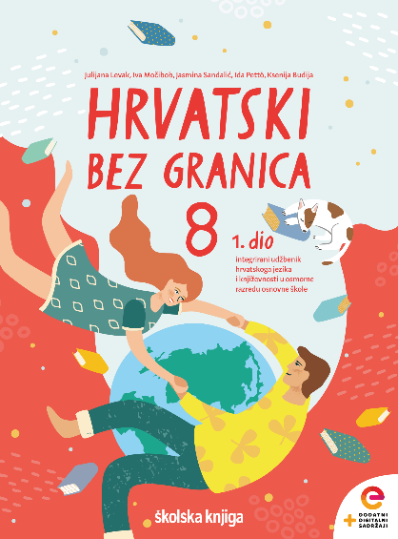

VRIJEME OSTVARIVANJA: _______________________________
BROJ SATI NASTAVE: 2 sata

Dragi učeniče / draga učenice, u satima koji slijede ti ćeš:

- povezivati prethodna znanja s novim spoznajama
- utvrditi da se glagolski prilozi i njihove dopune, nađu li se na početku rečenice, odjeljuju zarezom
- razlikovati glagolski prilog sadašnji i glagolski prilog prošli.

Pažljivo čitaj upute u zadatcima. Aktivnosti su planirane za 2 nastavna sata. Tako ih i raspodijeli. Planiraj vrijeme za svaku pojedinu aktivnost. Obavljene zadatke pošalji svojemu učitelju / svojoj učiteljici na dogovoreno mjesto i u dogovoreno vrijeme.

- SAT – HRVATSKI JEZIK I KOMUNIKACIJA: Glagolski prilozi

OPIS AKTIVNOSTI
1. aktivnost – čitanje i bilježenje
Otvori 51. stranicu u udžbeniku Hrvatski bez granica 8, 1. dio (https://www.e-sfera.hr/dodatni-digitalni-sadrzaji/122f099a-9fd6-4b9d-b1df-a2554843eedd/ ). Napiši naslov u svoju bilježnicu. Danas ćeš upoznati glagolske priloge.

2. aktivnost – služenje udžbenikom, čitanje i bilježenje
Pažljivo pročitaj lekciju Glagolski prilozi (51. – 53. stranica, digitalni udžbenik: (https://www.e-sfera.hr/prelistaj-udzbenik/c924f272-26ac-44c0-9f5a-1b8d12e71279 ). Dok čitaš, rješavaj zadatke koji se nalaze na rubnici te bilježi važne podatke u obliku natuknica u bilježnicu.
U svojim bilješkama nastoj odgovoriti na pitanja:
- Što su glagolski prilozi?
- Od koje su vrste riječi nastali?
- Što izriče glagolski prilog sadašnji?
- Kako tvorimo glagolski prilog sadašnji?
- Što izriče glagolski prilog prošli?
- Kako tvorimo glagolski prilog prošli?
- S kojom se vrstom riječi slažu neodređene zamjenice?
- Koji rečenični znak koristimo kada je glagolski prilog na početku rečenice?

Svoje bilješke piši uredno, rabi različite boje kako bi istaknuo/istaknula ono što smatraš bitnim.

3. aktivnost – crtanje umne mape
Svoje odgovore na pitanja iz prethodnoga zadatka prikaži u obliku umne mape. Umnu mapu možeš crtati sam/sama ili je oblikovati nekim od digitalnih alata (MIndMeister).
4. aktivnost – gledanje digitalnih materijala, ponavljanje
Ponovi što si naučio/naučila o glagolskim prilozima. U digitalnome udžbeniku, u rubrici Prepoznajem (poveznica https://www.e-sfera.hr/dodatni-digitalni-sadrzaji/b5dc698a-4179-4d58-b2ea-a45ea273c02a/ ) pogledaj prezentaciju i nadopuni svoje bilješke.

2. SAT – HRVATSKI JEZIK I KOMUNIKACIJA: Glagolski prilozi
1. aktivnost – digitalni udžbenik
Riješi u rubrici Prepoznajem, u digitalnome udžbeniku (poveznica: https://www.e-sfera.hr/dodatni-digitalni-sadrzaji/b5dc698a-4179-4d58-b2ea-a45ea273c02a/ ) dvije digitalne igre i provjeri svoje znanje o glagolskim prilozima.
2. aktivnost – digitalni udžbenik
Riješi u rubrici Povezujem, u digitalnome udžbeniku (https://www.e-sfera.hr/dodatni-digitalni-sadrzaji/b5dc698a-4179-4d58-b2ea-a45ea273c02a/ ) sve digitalne igre o glagolskim prilozima.
3. aktivnost – digitalni udžbenik
Riješi u rubrici Stvaram, u digitalnome udžbeniku (https://www.e-sfera.hr/dodatni-digitalni-sadrzaji/b5dc698a-4179-4d58-b2ea-a45ea273c02a/ ) zadatak pod nazivom Zavrti kotač. Zavrti kotač te riješi zadatak o glagolskim prilozima.
4. aktivnost – digitalni udžbenik
Klikni na poveznicu (https://www.e-sfera.hr/dodatni-digitalni-sadrzaji/b5dc698a-4179-4d58-b2ea-a45ea273c02a/ ) i proširi svoje znanje o glagolskim prilozima.
5. aktivnost – rješavanje radne bilježnice
Otvori radnu bilježnicu (26., 27., 28. i 29. str.) i riješi sve zadatke.

